**“UNIVERSIDAD NACIONAL FEDERICO VILLARREAL”**

**FACULTAD DE INGENIERIA ELECTRONICA E INFORMATICA**



**MANUAL DEL INSTALACION DEL SISTEMA DE MATRICULA ONLINE**

**Lima, Julio del 2012**

**MANUAL DE INSTALACION**

1. **EQUIPO REQUERIDO**

Dada las características del sistema de matrícula, lo primero que necesitamos conocer son los requerimientos a nivel hardware y software para evitar problemas posteriores.

Los programas que usaremos para el desarrollo de nuestro sistema son:

* NetBeans IDE 7.1
* WampServer 2.1
* Git Bash
* Firebug
* Navicat

En cuanto a los requerimientos del sistema, las características mínimas son:

* + **Procesador:** Intel Pentium IV
  + **Memoria (RAM):** 1 GB
  + **Espacio en disco:** 2GB de espacio libre en disco

En cuanto al software, los requerimientos de instalación son:

* Sun Java JDK 7u4
* Sun Java JRE

1. **INSTALACION Y CONFIGURACION DE PROGRAMAS**

**NETBEANS**

1. Luego que se complete la descarga, ejecute el instalador (el archivo de instalación ejecutable tiene la extensión .exe). Haga doble click en el archivo instalador para ejecutarlo.

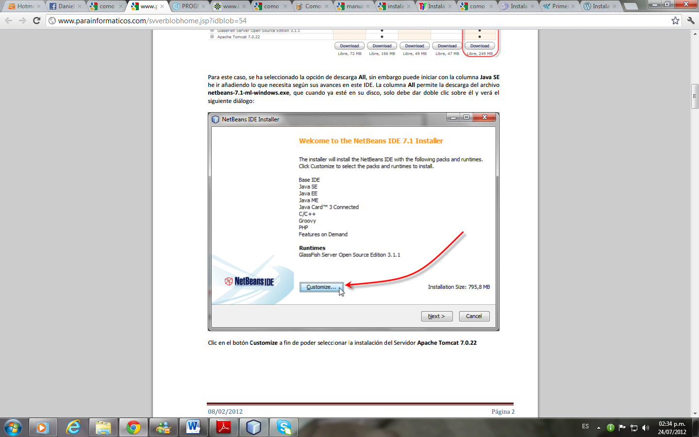

1. Para seleccionar las herramientas y aplicaciones a instalar, siga los pasos a continuación en la página de Bienvenida del asistente de instalación:
   * Haga click en Customize.
   * En el cuadro de diálogo Customize Installation, haga sus selecciones.
   * Haga click en OK.
2. En la página de Bienvenida del asistente de instalación, haga click en Next.
3. En la página de acuerdo de licencia, revise el acuerdo de licencia, seleccione la casilla de verificación, y haga click en Next.
4. En la página de instalación de NetBeans IDE, haga lo siguiente:
   1. Acepte el directorio de instalación por defecto para NetBeans IDE o especifique otro directorio.

**Nota:** El directorio de instalación debe estar vacío, y el perfil de usuario que usted use para ejecutar el instalador debe tener permisos de lectura y escritura para este directorio.

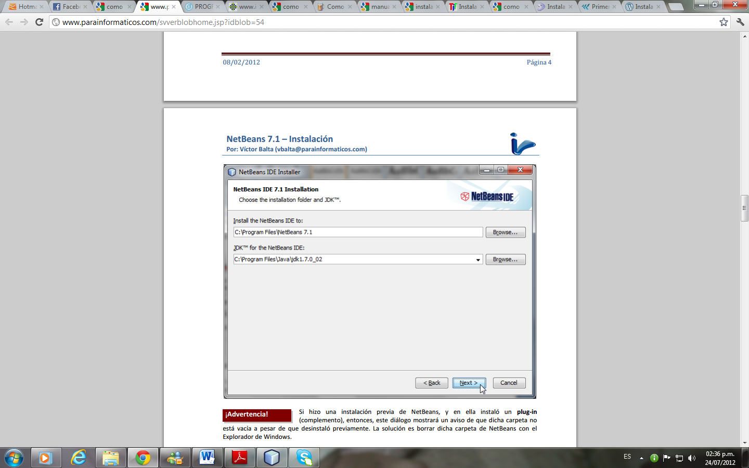

* 1. Acepte la instalación JDK por defecto para usar con NetBeans IDE o seleccione una instalación diferente desde la lista desplegable.  
     Si el asistente de instalación no encuentra una instalación JDK compatible para usar con NetBeans IDE, su JDK no está instalado en la dirección por defecto. En este caso, especifique el directorio donde está instalado JDK o cancele la instalación en curso, instale la versión JDK necesaria, y reinicie la instalación.
  2. Haga click en Next.

1. Haga click en Install para comenzar la instalación.
2. El IDE ya está instalado.

**WAMPSERVER**

1. Ejecutar el instalador
2. En la ventana de Bienvenida del asistente de instalación, haga click en Next.

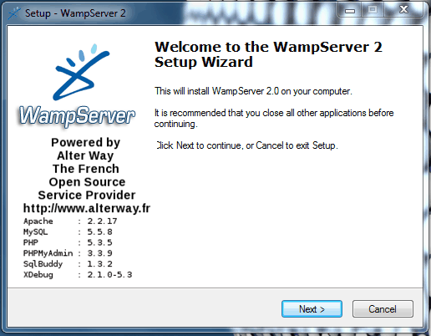

1. Aceptar los acuerdos de licencia. Clic en Next.

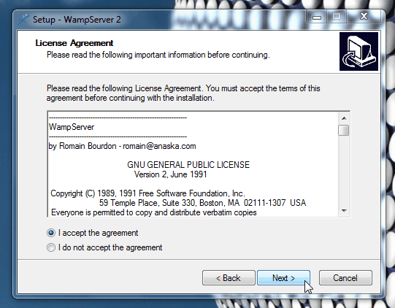

1. Acepte el directorio de instalación por defecto. Luego darle clic veces en Next y luego en Install. El programa empezara a instalarse.

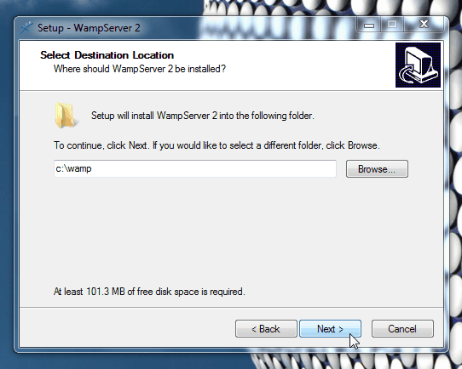

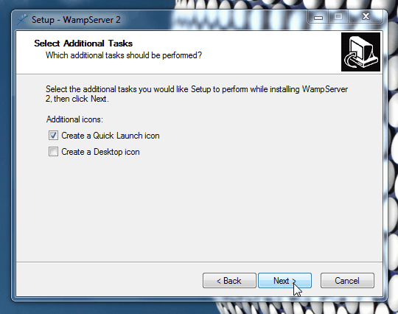

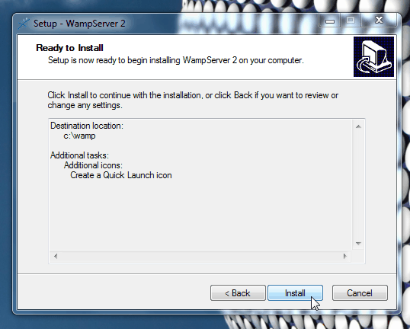

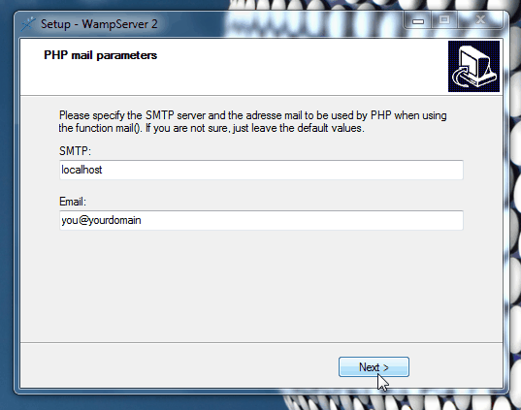

1. El programa se instaló satisfactoriamente.

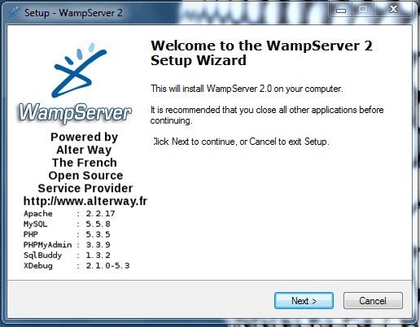

1. Luego le aparecerá el icono del WampServer en la barra de tareas.

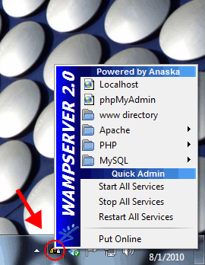

1. Al escoger “Localhost” en el menú se abre el navegador defecto con la dirección: http://localhost. En ella se desglosan la configuración de PHP así como también las herramientas disponibles.

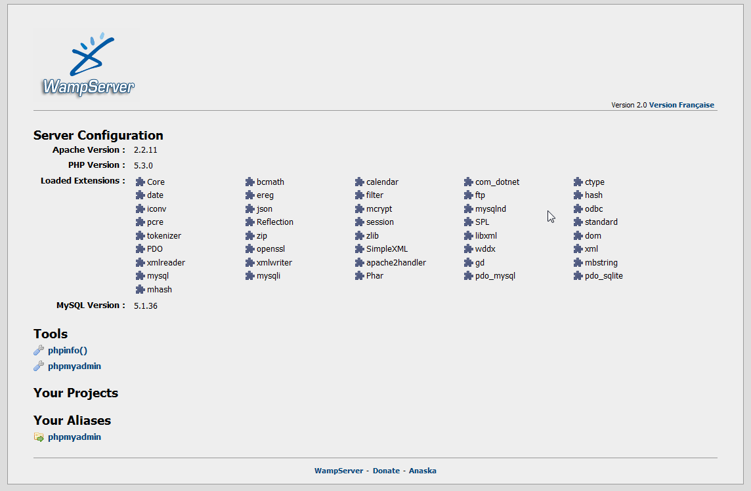

1. Lo próximo es crear una base de datos y un usuario MySQL con el cual podamos conectar con PHP. Para eso usamos [phpMyAdmin](http://www.phpmyadmin.net/home_page/index.php" \t "_blank). phpMyAdminn es una herramienta para trabajar con MySQL hecha en PHP, es por eso que trabajamos con el usando el navegador. Podemos llegar a phpMyAdmin usando el enlace que estás en la imagen anterior o dando click al icono de WampServer y escoger phpMyAdmin:

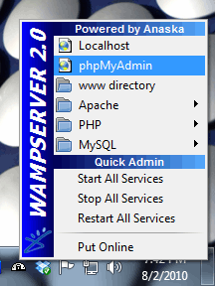

1. La forma más fácil de crear una base de datos y un usuario es crear el usuario y escoger la opción de que phpMyAdmin cree la base de datos con el mismo nombre y con todos los permisos necesarios. Eso lo podemos hacer desde la pestaña o “tab” de “Privileges”.

[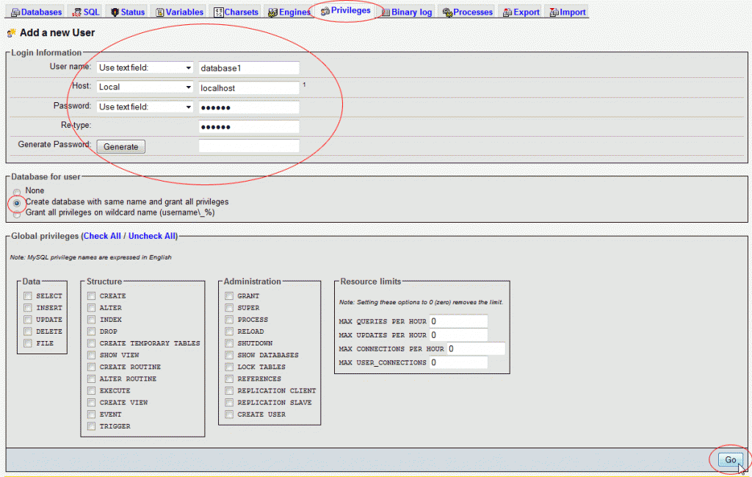](http://juaniquillo.com/blog/wp-content/uploads/2010/08/ScreenHunter_02-Aug.-08-11.37_2.gif)

**GITBASH**

[GIT](http://git-scm.com/) es un sistema de control de versiones distribuido donde trabajaremos con [GitBash para trabajar con un repositorio de código distribuido](http://www.adictosaltrabajo.com/tutoriales/tutoriales.php?pagina=git). A continuación los pasos a seguir:

1. Lo primero… Crear tu cuenta en GitHub: Lo haces por este link: <https://github.com/signup/free>
2. Segundo crea un repositorio; en nuestro caso el repositorio se encuentra en el link: <https://github.com/FraGoTe/OES>
3. Descarga GIT: <http://code.google.com/p/msysgit/downloads/list>
4. El proceso de instalación es darle siguiente a todas las ventanas.
5. Después de instalar busca el programa Git Bash, es una consola de comandos del Git, ejecútalo.
6. Tienes que crear una carpeta en donde quieras que el proyecto sea creado y donde Git va a sincronizar con el repositorio de GitHub, esto lo puedes hacer desde Git Bash o desde el explorador de forma normal. Si lo creas con Git Bash es como en DOS.

**mkdir VFPconGit**

**cd VFPconGit/**

1. Desde Git Bash ve a esa carpeta (los comandos para ir a la carpeta son como los de la consola de comandos del DOS)

**cd tu-carpeta/**

o

**cd c:**

**cd ruta-a/tu-carpeta/en-disco**

1. Ya que estas en la carpeta tienes que clonar el repositorio: <https://github.com/FraGoTe/OES.git>  
   **git clone**
2. Lo que va después de git clone es la ubicación del repositorio en Git Hub.
3. Con esto ya tienes un clone del repositorio en tu computadora, si haces algún cambio y lo quieres subir, siempre desde Git Bash utilizas  
   **git add .**

**git commit -m "Descripcion o comentarios sobre los cambios que realizaste..."**

**git push**

1. El primer comando agrega todos los archivos al commit, el segundo empaqueta los cambios y los identifica con un número de commit y un mensaje y el tercer comando sube y sincroniza ese cambio con los que están en el repositorio de Git Hub
2. Si quieres obtener los cambios realizados por los otros colaboradores, desde Git Bash utilizas

**git pull**

1. Siempre trata de hacer un pull antes de hacer un push para que los posibles conflictos los administres desde tu computadora; igual trata de hacer push periódicamente sobre todo cuando hagas muchos cambios.

**FIREBUG**

[Firebug](http://getfirebug.com/) es una extensión gratuita para Mozilla Firefox especialmente diseñada para todos aquellos programadores que se dedican al desarrollo web. Su objetivo principal es el de facilitar la gran mayoría de los trabajos que se hacen durante el desarrollo de una aplicación web (edición de HTML, edición de hojas de estilo y un sin fin de tareas más que ya muchos conocéis) y que tienen que ver con la interfaz de la misma.

**Importante:** Esta explicación se corresponde con la instalación del Firebug 1.3.2 para Firefox 3.

1. Descargar Firebug desde su página web <http://getfirebug.com/> (al pulsar sobre INSTALL FIREBUG os redirigirá a la página de complementos de Firefox).

O bien directamente desde la página de complementos de Firefox <https://addons.mozilla.org/es-ES/firefox/addon/1843>.

1. En la página de complementos de Firefox, pulsar sobre Añadir a Firefox en la ventana emergente. En caso de que vuestro navegador fuera anterior no os dejará continuar con la instalación (recordad el instalar la adecuada).
2. Pulsar sobre Instalar ahora en la ventana emergente.

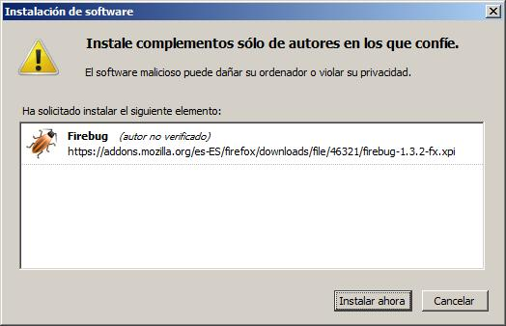

1. Pulsar sobre Reiniciar Firefox o bien cerrar y volverlo a abrir.

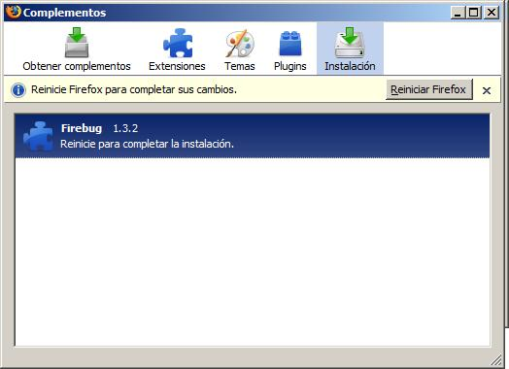

1. Comprobar que aparece en pestaña de complementos. Una vez llegados a este punto se puede decir que la instalación se ha realizado con éxito.

**Configuración**

La configuración inicial de Firebug es muy sencilla, ya que permite establecer muy pocas opciones de inicio. Para acceder a la configuración basta con elegir en el navegador Herramientas >> Firebug

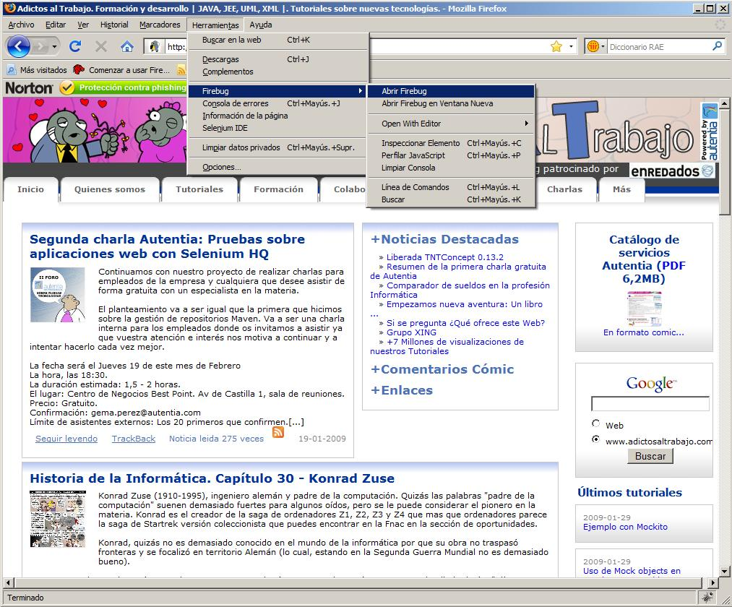

Hay que establecer la forma de ejecución de Firebug (se verá en más detalle en el apartado utilización):

1. Abrir Firebug: Ejecuta Firebug integrado en la parte inferior de la ventana de la página.
2. Abrir Firebug en Ventana Nueva: Ejecuta Firebug en una ventana nueva independiente de la página

La opción de ejecutarlo en una ventana nueva es muy aconsejable cuando se disponen de dos monitores.

Para utilizar un editor en concreto (a la hora de editar el HTML, etc.) se puede configurar seleccionando la opción de abrir con editor (Open with editor), para ello bastará con indicar el nombre que se le da al editor, la ruta del ejecutable de dicho editor y los parámetros necesarios.

**Utilización**

Para utilizar primero de todo hay que cargar en Firefox la página web con la que queremos utilizar Firebug.

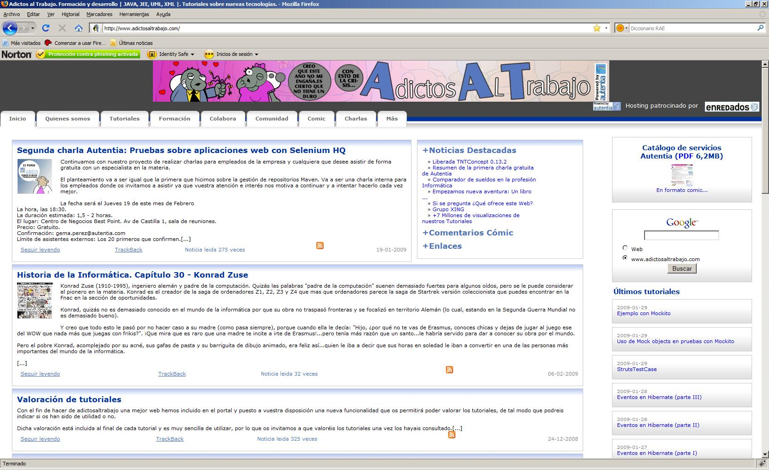

Una vez cargada, existen varias formas de arrancar el Firebug:

* Desde Ver >> Firebug : La forma de ejecución se especifica en la configuración del punto anterior.
* F12 : Firebug se ejecuta integrado en la parte inferior de ventana de la página (independientemente de la configuración).
* Control + F12 : Firebug se ejecuta en una ventana nueva (independientemente de la configuración).
* Desde Herramientas >> Firebug >> Abrir Firebug.
* Desde Herramientas >> Firebug >> Abrir Firebug en Ventana Nueva.
* Clic sobre la imagen del bicho en la barra inferior del navegador.
* Botón derecho del ratón sobre la imagen del bicho en la barra inferior del navegador >> Abrir Firebug en Ventana Nueva.

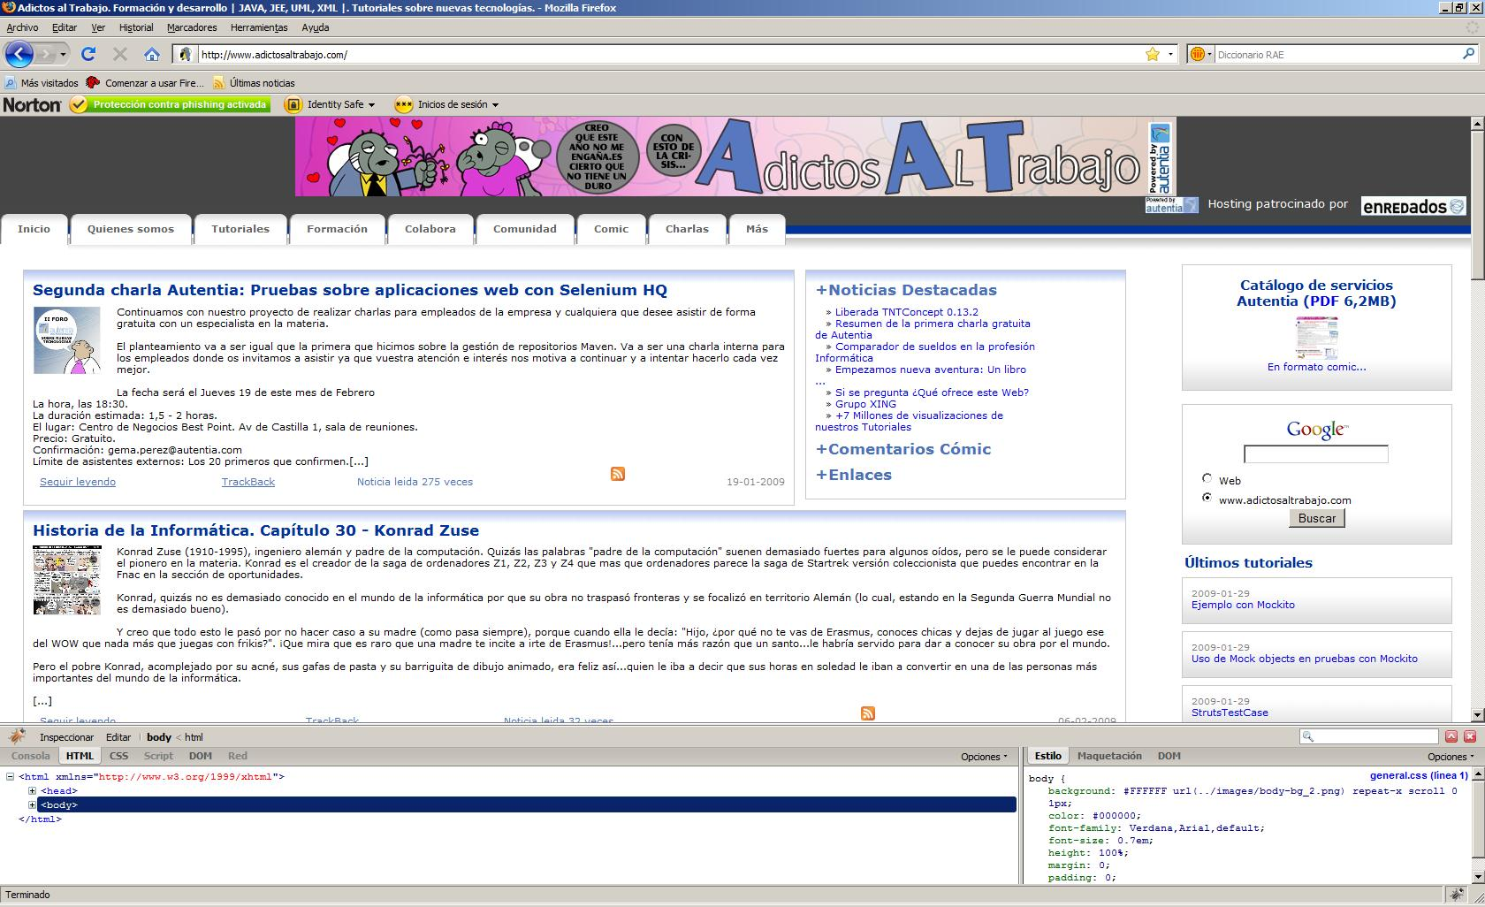

Como se puede observar en la imagen se ha seleccionado la opción de que Firebug se integre en la ventana.

Primero de todo hay que cargar en Firefox la página web con la que queremos utilizar Firebug. En nuestro caso la página es <http://www.adictosaltrabajo.com/>

  
Una vez cargada, existen varias formas de arrancar el Firebug:

* Desde Ver >> Firebug : La forma de ejecución se especifica en la configuración del punto anterior.
* F12 : Firebug se ejecuta integrado en la parte inferior de ventana de la página (independientemente de la configuración).
* Control + F12 : Firebug se ejecuta en una ventana nueva (independientemente de la configuración).
* Desde Herramientas >> Firebug >> Abrir Firebug.
* Desde Herramientas >> Firebug >> Abrir Firebug en Ventana Nueva.
* Clic sobre la imagen del bicho en la barra inferior del navegador.
* Botón derecho del ratón sobre la imagen del bicho en la barra inferior del navegador >> Abrir Firebug en Ventana Nueva.



Como se puede observar en la imagen se ha seleccionado la opción de que Firebug se integre en la ventana.

**NAVICAT**

Debido a que el software de exportación de base de datos es portable, la instalación se resume a los siguientes pasos:

**PASO 1:** Verificar que el servicio de wampserver se encuentre activo.



Caso contrario iniciar el servicio de la siguiente manera:

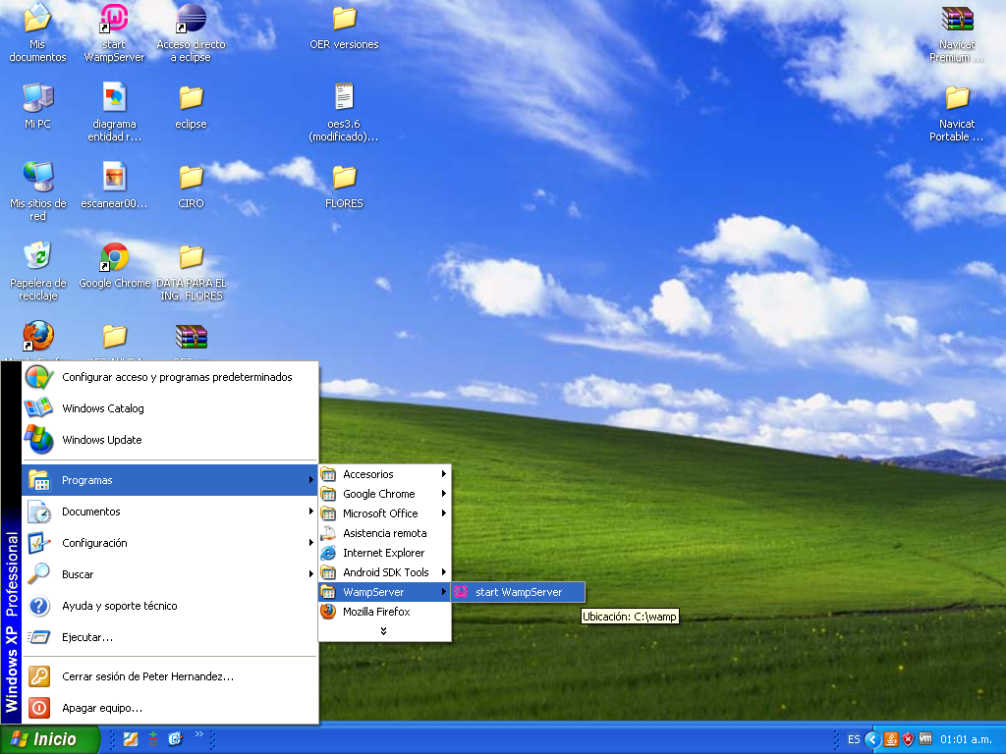

**PASO 2:** Copiar la carpeta “Navicat Portable Enterprise v 10.0.5” en la unidad C:

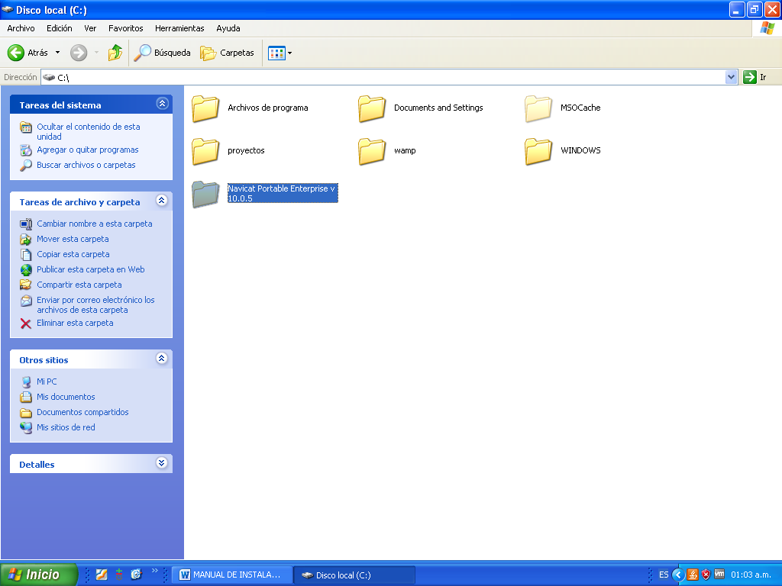

**PASO 3:** Doble clic en el ejecutable Navicat Premium.exe

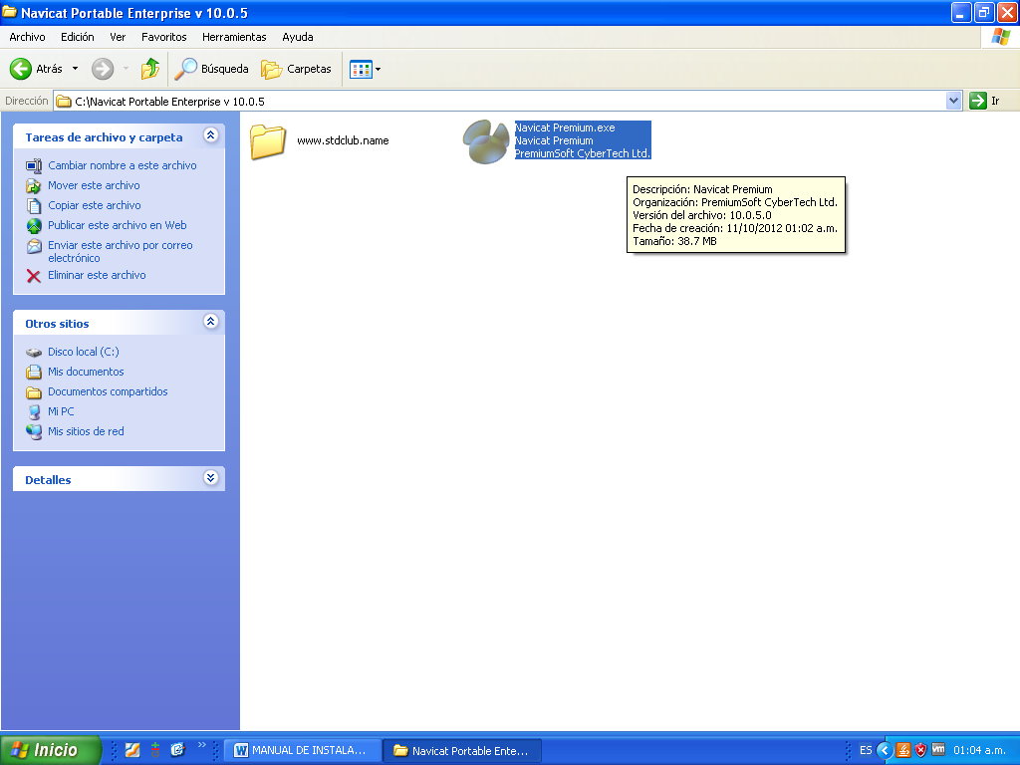

Si nos aparece esta pantalla en el escritorio quiere decir que el programa se ejecutó correctamente y se podrá realizar los cambios y exportación de la base de datos.

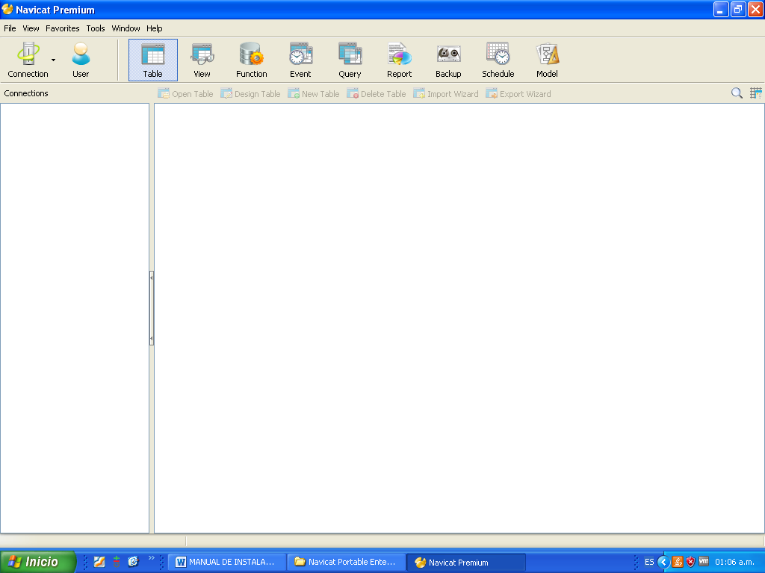

Caso contrario se deberá proceder a ejecutar el programa como administrador o copiar nuevamente todo el contenido de la carpeta.